Lycée Condorcet BTS SIO - SLAM

15/09/2023

BRISSAC Florian

GSB

Gestion des visites

Actualiser et rafraîchir la connaissance des professionnels de santé sur les produits du laboratoire

Gestion des Visiteurs

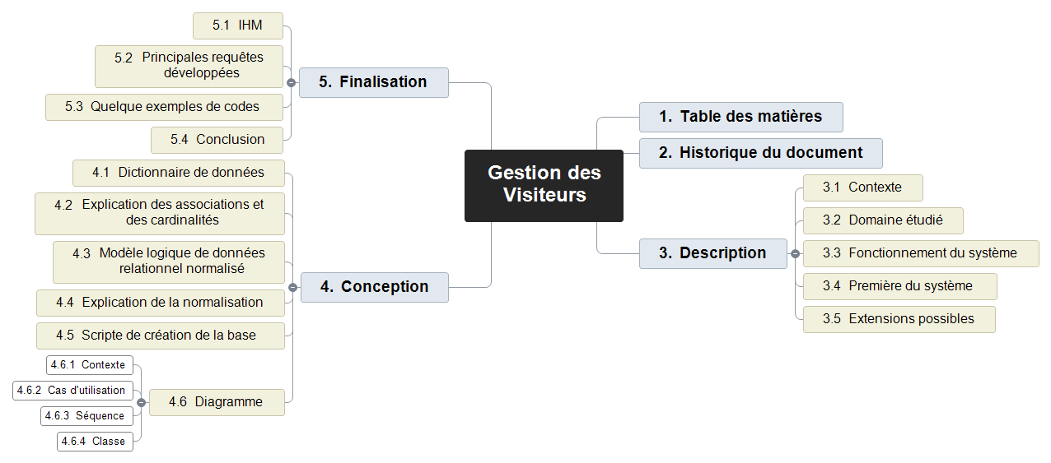

1 Table des matières 3

2 Historique du document 3

3 Description 3

3.1 Contexte 3

3.2 Domaine étudié 3

3.3 Fonctionnement du système 3

3.4 Première du système 3

3.5 Extensions possibles 4

4 Conception 4

4.1 Dictionnaire de données 4

4.2 Explication des associations et des cardinalités 4

4.3 Modèle logique de données relationnel normalisé 4

4.4 Explication de la normalisation 4

4.5 Scripte de création de la base 4

4.6 Diagramme 4

4.6.1 Contexte 4

4.6.2 Cas d'utilisation 4

4.6.3 Séquence 4

4.6.4 Classe 4

5 Finalisation 4

5.1 IHM 4

5.2 Principales requêtes développées 5

5.3 Quelque exemples de codes 5

5.4 Conclusion 5

# Table des matières

# Historique du document

# Description

|  |  |  |
| --- | --- | --- |
| Numéro de Version | Date de Publication | Description des Modifications |
| V1.0.0 | 15/09/2023 | Création du document |
| V1.0.1 | 22/09/2023 | Ajustement des extensions de base et d’extension.  notif par sms (extension)🡪notif mail (defaut) |
|  |  |  |
|  |  |  |
|  |  |  |
|  |  |  |
|  |  |  |
|  |  |  |
|  |  |  |

## Contexte

Dans le cadre de ma formation en BTS SIO (Services Informatiques aux Organisations), mon projet consiste à développer une application pour gérer les visites des conseillers médicaux d'un laboratoire pharmaceutique. Les visites se font en France qui est divisé en 6 secteurs. Ces conseillers médicaux sont chargés de rencontrer des professionnels de la santé, tels que médecins et pharmaciens, afin de les informer sur les produits du laboratoire. Mon objectif est d'aider l'entreprise à harmoniser la gestion de ses conseillers médicaux suite à une fusion récente avec une autre entreprise.

## Domaine étudié

Le domaine que j'étudie concerne la gestion des visites médicales dans le secteur pharmaceutique. Cela implique la planification des visites, la collecte d'informations sur les professionnels de la santé, le suivi des interactions lors des visites, et la gestion des données régionales et sectorielles.

## Fonctionnement du système

Le système que je vais développer sera une application informatique. Elle permettra aux conseillers médicaux en fonction de leurs rôles de planifier, modifier ou supprimer leurs visites, d'enregistrer des informations importantes sur les professionnels de la santé visités, de suivre leurs activités en temps réel, et de générer des rapports. Le système aidera également à organiser la hiérarchie des régions et des secteurs géographiques.

## Première du système

Dans le cadre de mon projet, je vais me concentrer sur les aspects suivants :

1. La création et la gestion des profils des conseillers médicaux. (add, sup, edit)
2. La planification des visites et la définition des objectifs.
3. La collecte de données sur les professionnels de la santé visités.
4. Le suivi des visites et la saisie de notes importantes.
5. La génération de rapports d'activité pour les conseillers médicaux.
6. L'organisation des données régionales et sectorielles pour une meilleure gestion.
7. Intégration de données sur les produits pharmaceutiques et leurs mises à jour (add, sup, edit).
8. L’envoi de notification par mail

## Extensions possibles

À l'avenir, je pourrais envisager d'ajouter les fonctionnalités suivantes :

1. Analyse des données collectées pour obtenir des informations commerciales utiles.
2. Intégration de fonctionnalités de communication interne pour les conseillers médicaux.
3. Gestion des déplacements et des frais liés aux visites.
4. Gestion de location de véhicule et de co-voiturage.

Mon projet vise à améliorer l'efficacité et la coordination des activités des conseillers médicaux dans le but de favoriser les prescriptions des produits pharmaceutiques du laboratoire.

# Conception

## Dictionnaire de données

## Explication des associations et des cardinalités

## Modèle logique de données relationnel normalisé

## Explication de la normalisation

## Scripte de création de la base

## Diagramme

### Contexte

### Cas d'utilisation

### Séquence

### Classe

# Finalisation

## IHM

## Principales requêtes développées

## Quelque exemples de codes

## Conclusion